涉案房地产价值评估

报 告 书

估价项目名称 | ： | 李明星位于巴东县野三关镇劝农亭社区五组  农亭街1号1幢1-3层房地产市场价值评估
估价委托人 | ： | 巴东县人民法院司法技术科
估价机构 | ： | 恩施州振业房地产评估咨询有限公司
注册房地产估价师 | ： | 柳建华 （注册号：4219970108）  郑和平 （注册号：4220040017）
报告出具日期 | ： | 二〇二〇年八月二十三日
估价报告编号 | ： | 恩施振业评字(2020)第A164号

致 估 价 委 托 人 函

巴东县人民法院司法技术科：
接受贵方委托，我公司对李明星位于巴东县野三关镇劝农亭社区五组农亭街1号1幢1-3层房地产（以下简称“估价对象”）市场价值进行了评估。贵方的责任是提供合法、完整、真实的评估资料，并对所提供资料的真实性、合法性、完整性负责。我们依据《物权法》、《资产评估法》、《最高人民法院关于人民法院确定财产处置参考价若干问题的规定》、国家标准《房地产估价规范》等法律法规及行业规范的相关规定，并结合估价对象现状特征对估价对象进行客观、公正、科学地专业分析，形成意见和结论。我们做了认为必要的估价程序，并在拟定的估价作业期内完成了估价任务。现将有关内容函告如下：
1、估价目的：本次估价目的是为委托方确定涉案房地产价值提供参考依据而评估房地产的市场价值。
2、估价对象：根据估价委托人提供的相关资料，本次估价对象为李明星位于巴东县野三关镇劝农亭社区五组农亭街1号1幢1-3层房地产。房屋所有权人为李明星，结构为混合结构，规划用途为住宅，评估范围内建筑面积为516.78平方米，土地使用权面积为261.14平方米。
3、价值时点：2020年07月22日。
4、价值类型：估价对象在目前状况下于价值时点的公开市场价值。
5、估价方法：本次评估选用比较法作为本次估价的基本方法。
6、估价结果：我公司估价人员在实地查勘的基础上，根据《房地产估价规范》、有关政策法规和我公司掌握的房地产市场资料及长期积累的估价经验，结合贵单位提供的资料和本次的估价目的，遵循独立、客观、公正的原则，按照估价程序，选取合理的估价方法，综合分析影响房地产价格的各项因素，经认真分析计算，确定估价对象在价值时点2020年07月22日的估价结果如下：
（1）市场价值估价结果
估价对象在价值时点未设立法定优先受偿权的市场价值为人民币壹佰伍拾玖万肆仟叁佰元整 （￥159.43万元），评估单价为3085.00元/平方米。评估明细见附表“房地产市场价值评估结果一览表”。
7、特别提示：
- 该估价结果为估价对象在价值时点、完整权利状态及满足各项假设限制条件下的房地产市场价值。
- 估价报告使用者应合理使用估价结果，同时应关注估价的假设和限制条件，关注当房地产估价报告设定的价值时点至报告所用之间是否会出现估价对象实物或权益状况的变化。
- 报告使用人在使用本报告之前须对报告全文，特别是“估价的假设和限制条件”认真阅读。估价的详细结果及有关说明，请见附后的《估价结果报告》。
- 本估价报告使用期限自估价报告出具之日起为一年，即从2020年08月23日至2021年08月22日止。当房地产市场价格或房地产政策法规发生重大变化和调整时，该使用期限作相应调整。
特此函告。

恩施州振业房地产评估咨询有限公司
法定代表人：柳建华
二〇二〇年八月二十三日

附表:
房地产市场价值评估结果一览表
价值时点：2020年07月22日
委托方：巴东县人民法院司法技术科 评估机构：恩施州振业房地产评估咨询有限公司
序  号 | 产权人 | 坐 落 | 房地产权属证件证号 | 规划  用途 | 结构 | 楼层 | 建筑面积  （㎡） | 土地面积（㎡） | 评估金额  （万元） | 评估单价（元/㎡） | 备注
1 | 李明星 | 巴东县野三关镇劝农亭社区五组农亭街1号1幢1-3层 | 房屋所有权证：巴东房权证野三关镇字00003625号  国有土地使用证：巴国用（2014）第113号 | 住宅 | 混合 | 1-3/3 | 516.78 | 261.14 | 159.43 | 3085.00 | 含室内外二次装饰、装修价值
合计 |  |  |  |  |  |  | 516.78 | 261.14 | 159.43

注册房地产估价师： 柳建华 郑和平 复核人：郑和平

目 录

估价师声明 1
估价假设和限制条件 2
估价结果报告 5
一、估价委托人 5
二、估价机构 5
三、估价目的 5
四、估价对象 5
五、价值时点 7
六、价值类型 7
七、估价原则 8
八、估价程序 9
九、估价依据 9
十、估价方法 11
十一、估价结果 12
十二、估价人员 12
十三、实地查勘日期 13
十四、估价作业期 13
十五、估价报告有效期 13
十六、报告附件 13
附件资料：
1、估价对象位置图及现场查勘影像资料；
2、评估委托书复印件；
3、《不动产登记信息》复印件；
4、《国有土地使用证》复印件；
5、估价机构营业执照复印件；
6、估价机构资质证书复印件；
7、估价师执业资格证复印件；
8、其他相关资料。

估价师声明

我们保证，在我们的职业道德、专业知识和经验的最佳范围内：
1、本估价报告的内容是真实、准确、完整的，没有虚假记载、误导性陈述和重大遗漏。
2、本估价报告中的分析、意见和结论是我们独立、客观、公正的专业分析、意见和结论，但受到本估价报告书中已说明的估价假设和限制条件的限制和影响。
3、我们与本估价报告中的估价对象没有现实或潜在的利益，与估价委托人及估价利害关系人没有利害关系，也对估价对象及估价利害人没有偏见。
4、我们是依据中华人民共和国国家标准《房地产估价规范》（GB/T50291-2015）、《房地产估价基本术语标准》（GB/T50899-2013）、《城镇土地估价规程》（GB/T 18508－2014）的规定进行分析，形成意见和结论，撰写本估价报告。
5、注册房地产估价师郑和平与估价人员辛凯于2020年07月22日对估价对象进行了实地查勘，注册房地产估价师柳建华未进行实地查勘。
6、我们在本估价项目中没有得到他人的重要专业帮助。

注册房地产估价师签名

姓名 | 注册号 | 签章 | 签名日期
柳建华 | 4219970108 |  | 年 月 日
郑和平 | 4220040017 |  | 年 月 日

估价假设和限制条件

一、本次估价的假设前提
1、本次评估以产权人能够按照设计用途持续使用作为评估结果的前提条件。
2、我们评估的是估价对象的客观市场价格，是指在价值时点对估价对象进行销售的正常合理价格，客观存在依据如下假设：
①任何有关估价对象运作方式、程序符合国家和地方法律、法规。
②在价值时点的房地产市场为公开、平等、自愿的交易市场。
③在价值时点不受任何权利限制，在公开市场可以合法地进行转让。
④存在自愿销售的卖主，不考虑特殊买家的额外出价。
⑤有一段合理的洽谈时间，通盘考虑房地产性质和市场情形进行议价。
3、同一估价对象，估价目的不同，估价依据及采用的价值标准会有所不同，估价结果的客观合理价格也会有所不同。本次评估采用公开市场价值标准，报告使用者需考虑将来市场变化对估价结果的影响。
二、本次估价中未考虑的因素及一些特殊处理
1、本报告对估价对象市场价格的把握，仅相对于价值时点市场状况以及估价对象的现状而言，并未考虑市场价格波动、税费率的变化、国家经济政策发生变化以及其他不可抗力等因素对估价对象价值的影响，使用者在运用本报告的结果时应予充分考虑。
2、房地产估价机构选派注册房地产估价师对本次估价对象进行现场查勘，我们只对估价对象房屋进行一般性查看，未接受进行结构、设施品质的检测要求，因此，我们不能确定该建筑物现状是否存在质量缺陷或安全隐患等方面的问题。
3、估价报告中的房屋建筑面积和土地使用权面积等相关评估引用的信息是依据委托方提交的估价对象的权属证件记载的数据确定的，由于专业的限制未进行再次测量和复核。本次评估以委托方提供的权属资料中记载内容为准，相关权属资料如下：
①《不动产登记信息》；
②《国有土地使用证》-证号：巴国用（2014）第113号。
- 未定事项假设
本估价项目无未定事项假设。
四、背离事实假设
本估价项目无背离事实假设。
五、不相一致假设
本估价项目无不相一致假设。
六、依据不足假设
本估价项目无依据不足假设。
七、估价的限制条件
1、依据评估委托书，本估价报告确定价值时点为2020年07月22日，与现场查勘日期一致。
2、本次报告生效后，随着时间及市场情况的变化，该价格也会随之发生变化。如使用本报告估价结果的时间与报告的价值时点相差12个月或以上，任何单位或个人应用此结果给有关方面造成的损失，我公司对此不承担任何责任。
3、本报告估价结果仅作为本次估价目的下参考使用。如果改变估价目的或用于其他用途对报告使用者造成的损失和后果，或因委托方使用不当引起的不良后果，估价机构和估价人员不承担相应责任。
4、委托方所提供的资料是此次估价的重要依据，对于该资料的真实性和准确性由委托方负责，估价机构及估价师不承担任何责任。估价人员对估价对象进行了现场勘查，并对实地勘查的客观性、真实性、公正性承担责任。
5、本报告在估价过程中所涉及的估价对象的范围界定为：委托估价的建筑物、土地使用权及室内外装饰、装修的价值。
6、本次估价对象现状用途为住宅。本次评估以产权人能够按照实际使用用途及使用年限持续使用作为评估结果的前提条件。
7、本报告估价结果没有考虑快速变现、税费转嫁等特殊的交易方式，以及可能发生的办理权利登记、权利转移相关费用对估价对象房地产价值的影响。
8、本报告结果是对估价对象于价值时点和估价目的下房地产价值的正常与公允的反映，没有考虑价值时点之后国家宏观经济政策发生变化以及遇有自然力和其他不可抗力对房地产价值的影响。
9、本次估价报告书未经估价机构同意，不得向委托方及本次估价目的条件下的报告使用者以外的任何单位和个人提供，报告的部分或全部内容不得发表于任何公开媒体之上。
10、委托方必须完整使用本报告，对仅使用报告中的部分内容或片面使用导致的有关损失，估价机构不承担责任。
11、本报告解释权最终归恩施州振业房地产评估咨询有限公司。

估价结果报告

一、估价委托人
1、名称： 巴东县人民法院司法技术科
2、联系人：朱继宏

二、估价机构
1、机构名称: 恩施州振业房地产评估咨询有限公司
2、法定代表人：柳建华
3、房地产估价机构资质证书编号:恩州房估[2019]01号
4、资质等级：国家贰级
5、办公地址：湖北省恩施市航空路23号807室
6、联系电话: 0718-8277006 18971885566

三、估价目的
本次估价目的是为委托方确定涉案房地产价值提供参考依据而评估房地产的市场价值。

四、估价对象
本次估价对象为位于巴东县野三关镇劝农亭社区五组农亭街1号1幢1-3层房地产，所有权人为李明星，房屋建筑结构为混合结构，估价对象位于第1-3层，所在栋共3层，建筑面积为516.78㎡，现状用途为住宅，土地使用权面积为261.14㎡。
1、土地基本状况
（1）土地权益状况描述与分析
估价对象位于巴东县野三关镇劝农亭村五组。土地所有权属国家所有，证载土地使用者为李明星。
根据巴东县人民政府颁发的《国有土地使用证》(巴国用（2014）第113号)，估价对象土地使用权面积为261.14平方米，地类（用途）为住宅用地，使用权类型为出让，终止日期为2083年12月30日。
经现场查勘，估价对象所属地块的四至：西、北临住宅，东、南临空地。根据《巴东县乡镇基准地价更新技术报告》，估价对象处于野三关镇住宅二级范围内。
（2）土地利用状况
估价对象位于巴东县野三关镇劝农亭村五组，土地使用权面积为261.14平方米，土地登记用途为住宅用地，地上建筑物共3层，本次估价对象位于第1-3层，建筑面积为516.78平方米。
（3）基础设施状况
估价对象所属地块地势平坦，所在宗地地形呈较规则几何形状；宗地无坡度，与周围邻地无高差；宗地地质状况较好，土壤性质对土地开发无影响。宗地实际开发程度为红线内外“五通”（通路、供电、通讯、通上水、通下水）及红线内“地上有建筑物”，宗地周围有噪音污染，绿地覆盖率一般。
2、建筑物基本状况
（1）建筑物权益状况描述与分析
估价对象位于巴东县野三关镇劝农亭社区五组农亭街1号1幢1-3层，房屋所有权人为李明星。房屋建成年份为80年代，现状用途为住宅，建筑面积为516.78平方米。
根据委托方提供的《不动产登记信息》复印件等资料，房屋建筑物登记情况见下：

估价对象建筑物情况表
序号 | 产权人 | 房屋所有权证 | 规划用途 | 实际  用途 | 建筑  面积（㎡） | 用地面积（㎡） | 结构 | 建成  年代 | 楼层
1 | 李明星 | 巴东房权证野三关镇字第00003625号 | 住宅 | 住宅 | 516.78 | 261.14 | 混合 | 80年代 | 1-3/3
（2）建筑物设备及装修
经现场查勘，估价对象为混合结构，楼梯房，现状用途为住宅，周边各项设施配置较为完善。至现场勘查之日止，估价对象建筑承重构件较完好，非承重墙较完好坚固，外墙刷涂料，入户防盗门，铝合金窗，室内地面部分贴地面砖、部分为水泥地面，室内墙面及天棚刷涂料，室内水电安装齐全。
（3）使用及保养
经现场查勘，房屋由产权人李明星所有，现状用途为住宅。估价对象建成于80年代，至价值时点，室内已经进行二次装修，保养状况较好。

五、价值时点
依据司法鉴定委托书，本次鉴定评估确定价值时点为2020年07月22日，与现场查勘日期一致。

六、价值类型
在目前状况下，估价对象于价值时点且满足估价的假设和限制条件下的公开市场价值。本次评估范围为建筑物、土地使用权及室内外装饰、装修的价值，但不包含办理不动产转让登记应缴纳的相关税费。

七、估价原则
房地产估价的基本原则是独立、客观、公正，在本次估价作业中，我们遵循的原则主要有下列几项：
1、独立、客观、公正原则
独立、客观、公正原则要求房地产估价人员站在中立的立场上，评估出一个对各方当事人来说均是公平合理的价格。评估出的价值如果不够公平合理，必然会损害当事人中某一方的利益，也有损于房地产估价人员、估价机构以至于整个估价行业的社会公信力和声誉。
2、合法原则
遵循合法原则，首先要求房地产估价应以估价对象的合法权益为前提进行。合法权益包括合法产权、合法使用、合法处分等方面。遵循合法原则，具体来说有下列几个方面：在合法产权方面，应以房地产权属证书和有关证件为依据；在合法使用方面，应以城市规划、土地用途管制等为依据；在合法处分方面，应以法律、法规或合同等允许的处分方式为依据；在其他方面，如评估出的价格必须符合国家的价格政策。
3、最高最佳使用原则
所谓最高最佳使用，要求房地产估价应以估价对象的最高最佳使用为前提进行。它是指法律上允许、技术上可能、财务上可行，经过充分合理的论证，能使估价对象的价值达到最大的一种最可能的使用。
4、替代原则
替代原则要求房地产估价结果不得明显偏离类似房地产在同等条件下的正常价格。类似房地产是指与估价对象处在同一供求范围内，并在用途、规模、档次、建筑结构等方面与估价对象相同或相近的房地产。同一供求范围是指与估价对象相同或相近的房地产所处的区域范围。
5、价值时点原则
价值时点原则要求房地产估价结果应是估价对象在价值时点上的客观合理价格或价值。估价不是求取估价对象在所有时间上的价格，而是求取估价对象在某一时点上的价格，而这一时点不是估价人员可以随意假定的，必须依据估价目的来确定，这一时点即价值时点。
6、谨慎原则
房地产估价应遵守谨慎原则。谨慎原则是指在存在不确定性因素的情况下做出估价相关判断时，应当保持必要的谨慎，充分估价房地产在实现时可能受到的限制、未来可能发生的风险和损失，不高估公开的市场价值，不低估已知悉的法定优先受偿款。

八、估价程序
根据国家建设部关于房地产评估行为的相关规定，按照我单位与委托方所签定的评估业务合同书所约定事项，经过下列估价程序，最终完成评估任务。其具体过程如下：
1、确定估价基本事项；
2、拟订估价作业方案搜集估价所需资料；
3、实地勘察估价对象；
4、选定估价方法计算；
5、确定估价结果；
6、撰写估价报告；
7、估价资料归档。

九、估价依据
㈠、评估经济行为依据
1、《湖北省巴东县人民法院司法鉴定委托书》（2020）巴法技委鉴字第036号。
㈡、法规政策
1、《中华人民共和国物权法》（国家主席令第62号）；
2、《中华人民共和国资产评估法》（国家主席令第46号）；
3、《中华人民共和国土地管理法》（国家主席令第28号）；
4、《中华人民共和国城市房地产管理法》（国家主席令第72号）；
5、 《中华人民共和国土地管理法实施条例》（国务院令第256号）；
6、《中华人民共和国城镇国有土地使用权出让和转让暂行条例》（国务院令第55号）；
7、《最高人民法院关于人民法院委托评估、拍卖工作的若干规定》（法释[2011]21号）；
8、《最高人民法院关于实施<最高人民法院关于人民法院委托评估、拍卖工作的若干规定>有关问题的通知》（法［2012］30号）；
9、《最高人民法院关于人民法院确定财产处置参考价若干问题的规定》（法释〔2018〕15号）；
10、评估过程中涉及到的其他相关法律法规。
㈢、技术标准
1、《房地产估价规范》-[GB/T 50291-2015]；
2、《房地产估价基本术语标准》（GB/T50899-2013）；
3、《城镇土地估价规程》-[GB/T18508-2014]。
㈣、产权依据
- 《不动产登记信息》；
- 《国有土地使用证》证号：巴国用（2014）第113号。
㈤、其他依据
1、《常用房屋建筑工程技术经济指标》；
2、《湖北省房屋建筑与装修工程消耗量定额及基价表》；
3、《资产评估常用数据与参数手册》-（北京科技出版社）；
4、《湖北省各地市城市住宅建筑工程造价指标》；
5、 本公司调查掌握的当地房地产市场价格信息资料。

十、估价方法
1、估价技术路线
依据国家标准《房地产估价规范》之规定，进行房地产公开市场价值评估常用的估价方法有比较法、收益法、假设开发法、成本法等。比较法适用于同种类型的数量较多且经常发生交易的房地产；收益法适用于有经济收益或有潜在经济收益的房地产；假设开发法适用于具有开发或再开发潜力并且开发完成后的价值可采用比较法、收益法等方法求取的房地产；成本法一般适用于评估那些可独立开发建设的整体房地产的价值。
根据本次估价的特定目的，估价人员严格遵循房地产估价原则，在认真分析研究所掌握的资料，对估价对象进行实地勘察、并对其邻近地区进行调查之后，针对估价对象自身的实际情况，可选用比较法作为本次估价的基本方法。
估价方法选择依据如下：
①估价对象系已建并投入使用的房地产，而假设开发法适用于具有开发或再开发潜力的房地产的估价，故不适宜采用假设开发法进行评估；
②估价对象系住宅房地产，成本法虽能够直接测算估价对象的房地产价值，却不能反映估价对象市场价值，故不适宜采用成本法进行评估；
③估价对象作为住宅用房可以直接获取长期收益的经营性不动产，其收益期较长，难以预测该期限内各年净收益，故不适宜选用收益法进行评估；
④估价对象位于巴东县野三关镇劝农亭社区五组，由于在同一供求圈内类似房地产交易市场活跃，交易实例较多，故可选用比较法进行评估。
2、估价方法原理
比较法是根据替代原则，将估价对象房地产与在近期已经发生了交易的类似房地产加以比较对照，并根据后者的成交价格，以及两者在交易情况、市场状况、房地产状况等方面存在的差异大小，进行价格修正，以最终得到估价对象在价值时点的正常市场价格的一种估价方法。
3、计算公式
房地产价值= 比较实例房地产价格×K₁×K₂×K₃
式中：K1：交易情况修正
K2：市场状况调整
K3：房地产状况调整

十一、估价结果
估价人员根据估价目的，遵循估价原则，按照国家规定的技术标准和估价程序，在对估价对象进行了实地查勘、了解当地房地产市场行情以及综合分析相关资料的基础上，选用适宜的估价方法，经测算，确定估价对象于价值时点未设立法定优先受偿权的市场价值为大写金额人民币壹佰伍拾玖万肆仟叁佰元整 （￥159.43万元），评估单价为3085.00元/平方米。评估明细见附表“房地产市场价值评估结果汇总表”。

估价人员
1、注册房地产估价师
姓名 | 注册号 | 签字栏
柳建华 | 4219970108
郑和平 | 4220040017
2、参与评估人员
姓名 | 岗位 | 签字栏
辛 凯 | 评估助理

十三、实地查勘日期
本次实地查勘日期为2020年07月22日。

十四、估价作业期
2020年07月22日至2020年08月23日。

十五、估价报告有效期
随着国家政治、经济、社会等状况的变化，房地产价格亦可能会发生较大变化。因此，本估价报告应用的有效期定为一年，即至2021年08月22日止。

十六、报告附件
1、估价对象位置图及现场查勘影像资料；
2、评估委托书复印件；
3、《不动产登记信息》复印件；
4、《国有土地使用证》复印件；
5、估价机构营业执照复印件；
6、估价机构资质证书复印件；
7、估价师执业资格证复印件；
8、其他相关资料。

估价对象位置图
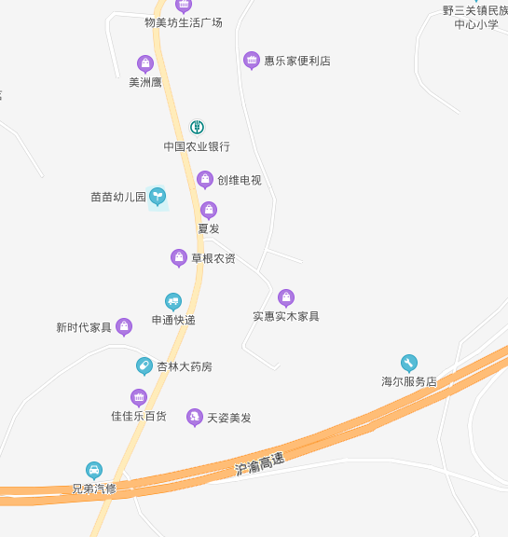
估价对象

估价对象现场勘查照片
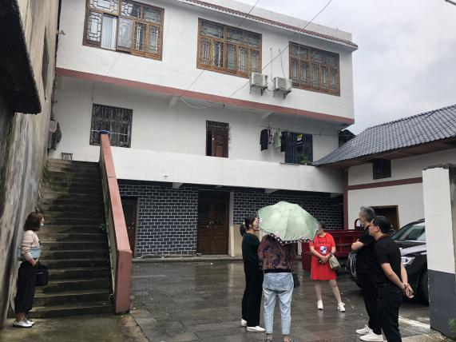估价对象整体外观 | 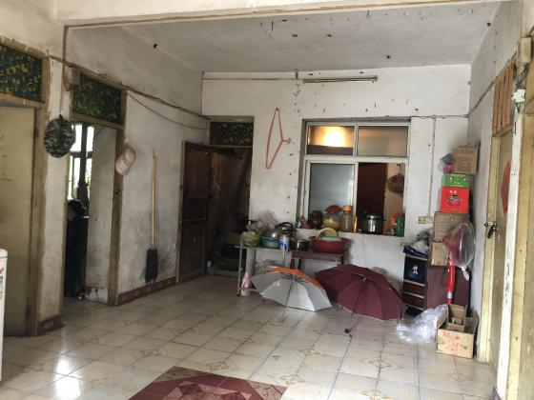估价对象室内
估价对象室内 | 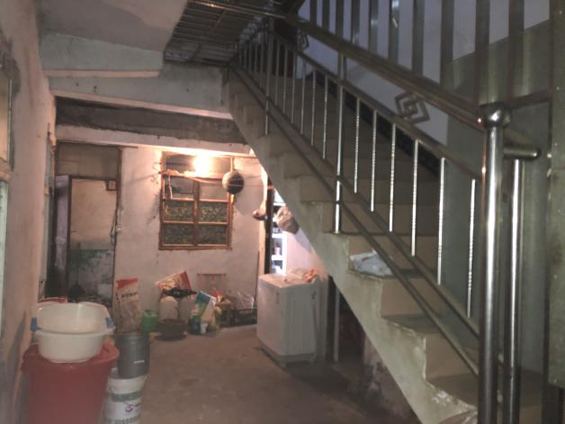估价对象室内
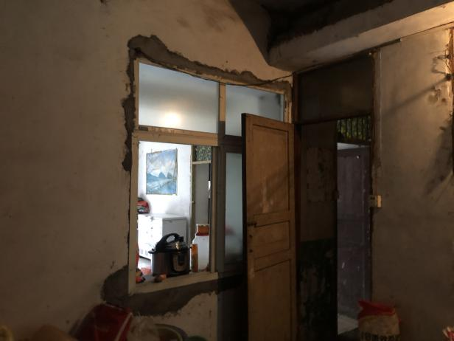估价对象室内 | 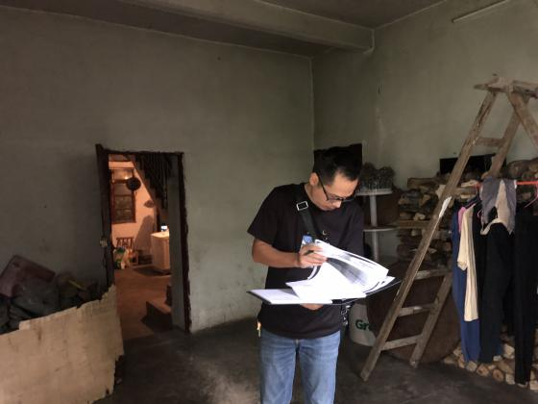估价对象室内
坐落：巴东县野三关镇劝农亭社区五组农亭街1号1幢1-3层
现场查勘时间：2020年07月22日
现场勘查人员：郑和平 辛凯

